ТРЕБОВАНИЯ К ОФОРМЛЕНИЮ

И СРОКИ ПРЕДСТАВЛЕНИЯ

ТЕЗИСОВ ДОКЛАДОВ ИЛИ ДОКЛАДОВ
Тезисы доклада в объеме 1-2 полных страниц или доклад в объеме не более 10 страниц представляются в Оргкомитет в электронном виде в формате MS WORD 2003, 2007 в виде файла и распечатки на бумаге формата А4 , либо по E-mail: shil@onti.tu.neva.ru
Для подтверждения получения материалов необходимо позвонить по контактному телефону ЦНТИ или послать запрос по e-mail .
Установки:
- поля: верхнее – 2,5 см, нижнее – 2,9 см, левое – 2,7 см, правое – 2,7 см;
- шрифт Times New Roman Cyr, стиль Normal; размер шрифта -14;
- междустрочный интервал – 1.
Рисунки, графики, схемы и т.д. должны быть вставлены по тексту в книжной ориентации и не превышать параметры страницы.
Сноски в тексте обозначаются квадратными скобками с указанием порядкового номера источника по списку используемой литературы.
Не использовать табуляций, автоматических списков.
Структура тезисов и докладов должна быть следующей:
- инициалы и фамилия автора (или авторов) должны быть напечатаны курсивом в правом верхнем углу строчными буквами без указания степени и звания;
- через 2 интервала печатается название тезисов или доклада посередине строки прописными буквами;
- через 1 интервал строчными буквами указывается город и организация;
- через 1 интервал печатается текст тезисов или доклада;
- межстрочное расстояние – одинарное,
- выравнивание – по ширине.

Образец оформления тезисов или доклада

Фамилия И.О.

НАЗВАНИЕ ПЕЧАТАЕТСЯ
ПРОПИСНЫМИ БУКВАМИ
Город, организация
Тезисы доклада или доклад печатаются в авторской редакции, число авторов не должно превышать 3-х человек.
К тезисам или докладам следует приложить заполненную регистрационную форму, копию оплаты оргвзноса и выслать до 4 МАРТА 2013г. по адресу: 195251, Санкт - Петербург, ул. Политехническая 29, СПбГПУ, ЦНТИ, Оргкомитет МНПК «Формирование профессиональной культуры специалистов XXI века в техническом университете», либо по E-mail: shil@onti.tu.neva.ru после чего Вам будет выслан пригласительный билет.
Программа и сборник трудов конференции будут вручаться на конференции.
К опубликованным работам, отражающим основные научные результаты диссертации, приравниваются работы, опубликованные в материалах всероссийских и международных конференций (пункт 10 Положения о порядке присуждения ученых степеней, утвержденного Постановлением Правительства РФ от 30.01.2002 №74 (в ред. Постановления Правительства РФ от 20.06.2011 №475)).

Министерство образования и науки РФ

САНКТ-ПЕТЕРБУРГСКИЙ ГОСУДАРСТВЕННЫЙ
ПОЛИТЕХНИЧЕСКИЙ УНИВЕРСИТЕТ

13-я Международная
научно-практическая конференция

«ФОРМИРОВАНИЕ
ПРОФЕССИОНАЛЬНОЙ КУЛЬТУРЫ
СПЕЦИАЛИСТОВ XXI ВЕКА
В ТЕХНИЧЕСКОМ УНИВЕРСИТЕТЕ»

ПРИГЛАШЕНИЕ

26 - 28 марта 2013г.

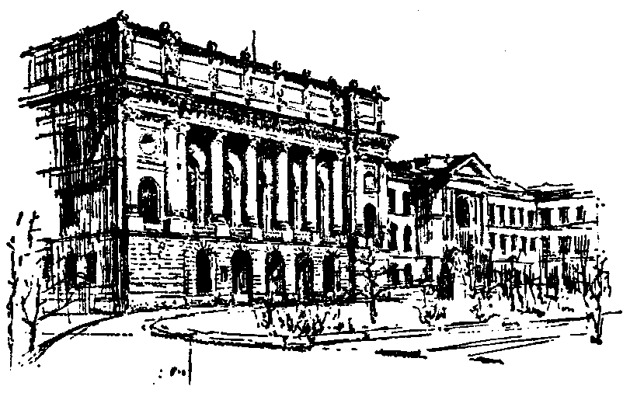

Санкт - Петербург
2013

Гуманитарный факультет Санкт-Петербургского государственного политехнического университета проводит 26 - 28 марта 2013 г. 13-ю Международную научно-практическую конференцию «Формирование профессиональной культуры специалистов XXI века в техническом университете».

На конференции предполагается рассмотреть следующие вопросы:

1. Интеллектуальный потенциал общества - фундаментальный критерий уровня его развития.
2. Мировой и отечественный опыт подготовки специалистов в техническом университете.
3. Критерии качества подготовки специалистов в техническом университете в контексте компетентностного подхода. Анализ общекультурных компетенций.
4. Единство социального и естественного содержания в инженерном образовании.

5. Взаимосвязь гуманитарной, общенаучной и инженерной подготовки выпускника технического университета.

6. Оптимизация соединения образовательного процесса с проведением научных исследований.
7. Модель инновационного университета.

8. Бакалавр и магистр на рынке труда.

9. Совершенствование системы "школа - технический университет".

Контактные телефоны:

Тел. (812) 534-33-02 Тарасовская Ольга Юрьевна
ЦНТИ, 1-й корпус, к. 324

Факс: (812) 552-85-88

E-mail: shil@onti.tu.neva.ru

ОРГАНИЗАЦИОННЫЙ ВЗНОС

Организационный взнос включает в себя стоимость материалов конференции (печатный экземпляр и публикацию в сборнике трудов конференции, программы конференции, информационных и пригласительных писем), техническое обеспечение выступлений, заказ гостиницы, кофе-брейк, НДС.
Сумма организационного взноса составляет:

для участников из России и СНГ:

- публикация тезисов доклада (1-2 полные страницы) с участием в работе конференции – 2100 руб.;
- публикация доклада (до 10 полных страниц) с участием в работе конференции – 2100 руб. плюс доплата по 150 руб. за каждую страницу более двух;
-публикация тезисов доклада без участия – 700 руб.;
- публикация доклада без участия – 700 руб. плюс доплата по
150 руб. за каждую страницу более двух;
- участие в работе конференции в качестве слушателя
(без публикации) – 1200 руб.
- сопровождающее лицо - 1200 руб.
- для участников из дальнего зарубежья оргвзнос – $ 150

-для участников из Санкт - Петербурга:
- участие в конференции, публикация тезисов доклада - 700 руб.;
- публикация доклада – 700 руб. плюс доплата по 150 руб.
за каждую страницу более двух.
Тезисы докладов, доклады и оргвзносы принимаются
до 4 МАРТА 2013 г.
Невостребованные сборники трудов хранятся в течение 6 месяцев.
Счет Оргкомитета конференции:

Получатель: ФГБОУ ВПО «Санкт-Петербургский государственный

политехнический университет» (ФГБОУ ВПО СПбГПУ)

ИНН 7804040077 КПП 780401001 УФК по г. Санкт-Петербургу
(ФГБОУ ВПО «СПбГПУ» л/с 20726Х44610)
Р/с 40501810300002000001
ГРКЦ ГУ Банка России по г.Санкт-Петербургу г.Санкт-Петербург
БИК 044030001
КБК 000 0 00 00000 00 0000 130
участие в конференции, договор 202965301
«Формирование профессиональной культуры специалистов
XXI века в техническом университете», в т.ч. НДС и фамилии
участников конференции, оплативших оргвзнос.
Оплата гостиницы производится отдельно за наличный расчет. Без предварительной оплаты университет не имеет возможности включить материалы в сборник. При регистрации участников конференции 26 марта необходимо иметь при себе копию платежного документа.
Просим сообщить о данной конференции всем заинтересованным лицам.

РЕГИСТРАЦИОННАЯ ФОРМА

на участие в 13-ой Международной
научно-практической конференции
«ФОРМИРОВАНИЕ ПРОФЕССИОНАЛЬНОЙ КУЛЬТУРЫ
СПЕЦИАЛИСТОВ XXI ВЕКА В ТЕХНИЧЕСКОМ УНИВЕРСИТЕТЕ»
26 - 28 марта 2013г.
Фамилия, имя, отчество _________________________
_____________________________________________
Организация (фирма)_______________________________________
Должность___________________________________
Домашний и рабочий адрес (указать почтовый индекс) ________________________________________________
___________________________________________

Факс/ тел ________________________________________
Е-mail ___________________________________________

Я намереваюсь (нужное подчеркнуть):
- выступить с докладом на конференции;
- участвовать в конференции в качестве слушателя;
- опубликовать тезисы доклада;
- опубликовать доклад;
- использовать проекционную технику;
- разместить информационно-рекламные материалы в сборнике трудов конференции;
- размещение в гостинице С.-Петербурга
- (число мест ___ и дни пребывания с___по___).
- Просьба подтвердить приезд за 10 дней до начала конференции.
Нашим поручением, переводом, (нужное подчеркнуть) № _______ от_______________ 20 г.

ПРИ ЗАПОЛНЕНИИИ РЕКВИЗИТОВ НЕОБХОДИМО УКАЗЫВАТЬ ВСЮ ИНФОРМАЦИЮ В СООТВЕТСТВИИ С НАШИМ ИНФОРМАЦИОННЫМ ПИСЬМОМ,

ОБЯЗАТЕЛЬНО УКАЗЫВАТЬ:
ПОЛУЧАТЕЛЬ: ФГБОУ ВПО СПбГПУ,
Л/С ОРГАНИЗАЦИИ 20726Х44610
И № ДОГОВОРА КОНФЕРЕНЦИИ 202965301

ПРИ НЕСОБЛЮДЕНИИ ЭТИХ ТРЕБОВАНИЙ ВАША ОПЛАТА ОРГВЗНОСА НЕ ДОХОДИТ ПО НАЗНАЧЕНИЮ, И УНИВЕРСИТЕТ НЕ ИМЕЕТ ВОЗМОЖНОСТИ ОПУБЛИКОВАТЬ ВАШИ МАТЕРИАЛЫ.

